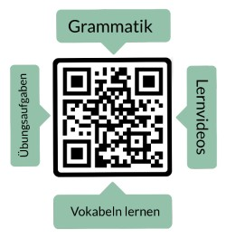**Nombre: ______________________**

**Traduce la palabra alemana al español.**

**Vokabeltest: La salud y el cuerpo**

|  |  |  |
| --- | --- | --- |
| **alemán** | **español** | **puntos** |
| **die Gesundheit** |  | 1 |
| **die Haare** |  | 1 |
| **der Kopf** |  | 1 |
| **die Ärztin** |  | 1 |
| **das Krankenhaus** |  | 1 |
| **die Apotheke** |  | 1 |
| **das Medikament** |  | 1 |
| **müde** |  | 1 |
| **sich fühlen** |  | 1 |
| **gesund** |  | 1 |
| **die Diagnose** |  | 1 |
| **schlafen** |  | 1 |

puntos: _____ / 12

nota: _________________________

firma: __________________________________

|  |  |  |  |  |  |
| --- | --- | --- | --- | --- | --- |
| sehr gut | gut | befriedigend | ausreichend | mangelhaft | ungenügend |
| 12-11,5 | 11-10 | 9,5-8 | 7,5-6 | 5,5-3 | 2,5-0 |